Kolonialismus – Die «Bürde des Weissen Mannes»?

«Nehmt auf euch des Weissen Mannes Bürde» schrieb Rudyard Kipling Ende des 19. Jahrhunderts und schuf damit ein geflügeltes Wort für koloniales Sendungsbewusstsein, das die Kolonisation als eine Hilfestellung auf dem Weg zu Entwicklung und Zivilisation beschrieb, die den Kolonisatoren allerdings nicht angemessen gedankt werde.

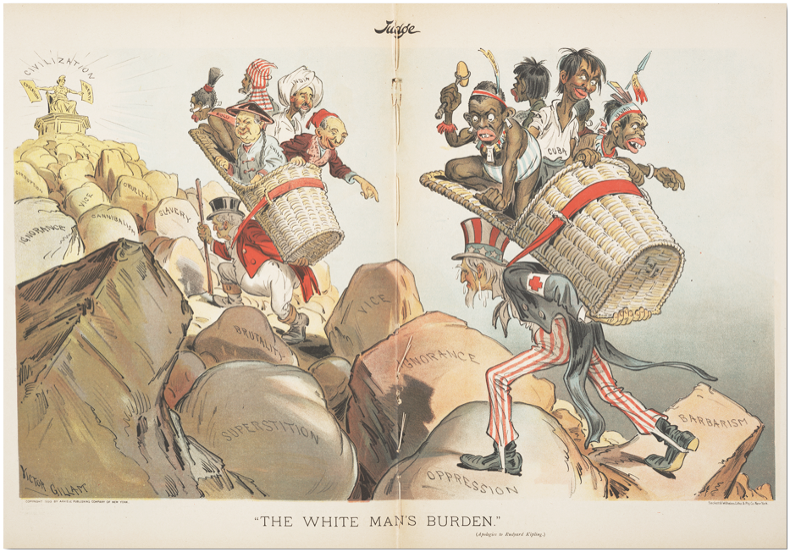

Aus dem «Judge Magazine», einer satirischen Zeitschrift, vom 1. April 1899.

- Beschreibe und interpretiere die Karikatur.

«Die Bürde des Weissen Mannes» am Beispiel Deutschlands


In einem deutschen Jugendbuch von 1894 heisst es: «Dem entschlossenen Mute unserer Afrika-Forscher und der weisen Fürsorge der kaiserlichen Regierung ist es gelungen, in Afrika und in der Süd-see weite Gebiete dem deutschen Einfluss zu sichern. Deutschem Fleisse und deutscher Tatkraft ist ein wichtiges Arbeitsfeld gewonnen. Es gilt nunmehr, jene Länder zu erschliessen, sie, die in Barbarei versunken sind, zu lichteren Höhen der Gesittung emporzuführen.»

Andere Äusserungen zur sogenannten «Bürde des weissen Mannes» klingen so:

Dr. Karl Dove 1898: «Man wird deshalb folgerichtig in der Aufrechter-haltung einer solchen Bevormundung der Farbigen ebenso wenig eine Härte erblicken dürfen, wie in der Durchführung einer gewissen Disziplin dem Schüler gegenüber. Auch die Schule zwingt ihre Angehörigen zu arbeiten; und gegebenen Falls ist ein gelinder Zwang zur Thätigkeit auch den eingeborenen Afrikanern gegenüber sehr nützlich.»

Missionar Gröschel: «Drückt die Kulturmacht allein auf die zumeist noch kulturlosen Völker durch ihre Massnahmen, z. B. Besteuerung und damit Zwang zur Arbeit, so werden sie entweder erdrückt oder sie suchen die auf sie einwirkende Macht abzuschütteln. Da muss ihnen die Mission durch Einpflanzung des Christentums die helfende und versöhnende Hand entgegenstrecken und neben der äusseren Umwandlung die innere bei ihnen bewirken.»

Ada von Liliencron, Vorsitzende des Frauenbundes in «Kolonie und Heimat» 1908: «Der deutsche Soldat hat das Land mit dem Schwerte erobert. Der deutsche Farmer und Kaufmann sucht seine wirtschaftliche Nutzbarmachung, aber die deutsche Frau ist allein berufen und imstande, es deutsch zu erhalten. Wir müssen in Südwestafrika einen kräftigen deutschen Volksstamm heranziehen. Unsere wesentlichste praktische Aufgabe ist eine möglichst schnelle Übersiedlung deutscher Frauen nach dem Schutzgebiete Deutsch-Südwestafrika.»

Regierungsarzt Dr. Külz 1911: «So stellt der Farbige den wertvollsten Besitz unserer Kolonien, ihr organisches Stammkapital dar … Das lebendige Stammkapital nicht nur in voller Höhe zu er-halten, sondern rentabel zu verwerten, ist die vornehmste Aufgabe der Kolonialhygiene.»

«Kolonialpolitische Korrespondenz» von 1886: «Der Kolonialzweck ist die rücksichtslose und entschlossene Bereicherung des eigenen Volkes auf anderer, schwächerer Völker Unkosten.»

Carl Peters, Gründer der «Gesellschaft für deutsche Kolonisation»: «Wenn man ein egoistisches Moment in diesem Motiv für meine kolonialpolitische Tätigkeit suchen will, so mag man es darin finden, dass ich es satt hatte, unter die Parias gerechnet zu werden und dass ich einem Herren-volk anzugehören wünschte.»

Paul von Hindenburg: «Ohne Industrie kein Wohlstand, ohne Rohstoffe keine Industrie, ohne Kolonien keine Sicherheit im Bezug von Rohstoffen, darum, Deutsche, müssen wir Kolonien haben.»

Konrad Adenauer, in den zwanziger Jahren als Oberbürgermeister von Köln: «Das Deutsche Reich muss unbedingt den Erwerb von Kolonien anstreben. Im Reich selbst ist zu wenig Raum für die grosse Bevölkerung.»
- Was wird als Motiv für die Kolonisierung benannt?

- Was sagen die Zitate über das Verhältnis der Deutschen zu den Kolonisierten aus?

- Gehören diese kolonialen Haltungen deiner Ansicht nach der Vergangenheit an, oder kennst du ähnliche aktuelle Argumentationen?

Nach: DGB-Bildungswerk Thüringen e.V., Baustein zur nicht-rassistischen Bildungsarbeit, http://www.baustein.dgb-bwt.de/C3/Buerde.html (Stand: 20. März 2010).

